Heilbuttnordcuptour 2007 Teil 2

Nun sind wir also da, an unserem Traumrevier,....leider ist das Wetter erst einmal fast ein Albtraum,...-:(, so das wir beschließen erst einmal die Zimmer zu beziehen und unsere Ruten zusammen zu bauen(fange als erster damit an, da ich trotz des Schei...Wetters wenigstens noch mal in der Fahrrinne vor der Hafeneinfahrt mein Glück versuchen will.
Knut, Micha, Verne(tobi) und Hendreich(Steffen) entschließen sich dann auch noch mal kurz mit raus zu fahren. Wir beziehen die kleinen Boote( ca. 5Meter, mit 30 und 40PS) und bauen erst einmal mein Echolot an. Das große Boot von Thomas kommt erst morgen ins Wasser, da es mittlerweile auch schon ca. Mitternacht ist und die anderen nicht noch angeln wollen.
Kurze Rede,..die erste Ausfahrt vor dem Hafen wird zum Flop,...außer mini Dorschen und kleinen Schellis lässt sich kein Schuppenträger von uns überlisten. Naja doch leicht enttäuscht machen wir uns auf dem Weg ins Hafenbecken zurück.
Weiter raus zu den Fischgründen(laut Thomas(Zylle)) macht keinen Sinn, da dort meterhohe Wellen sind und so das Angeln lebensgefährlich werden würde.
Also erst mal auf die Strapazen der Reise ein Gläschen Jim Beam genießen und dann ab ins Bettchen um morgen ausgeschlafen unser Glück zu versuchen.
In den frühen Morgenstunden (Mittags,.....-:)...)wird Zylles Boot eine Kaasboll 21Fuß mit 70PS Viertakter) ins Wasser gelassen. Da das Boot nagelneu ist muss erst mal der Motor eingefahren und die Instrumente installiert werden, so das wir gegen Nachmittag zu unser ersten richtigen Ausfahrt kommen.
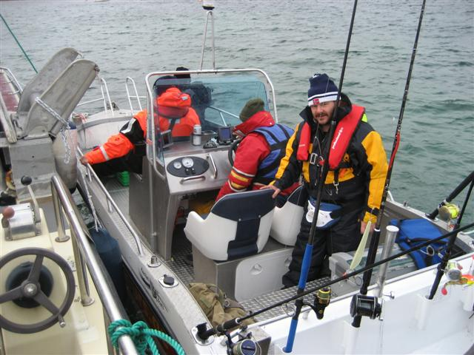
Leider hat der Wind immer noch nicht nachgelassen und so können wir noch immer nicht richtig raus und versuchen in den Scheren unser Glück.
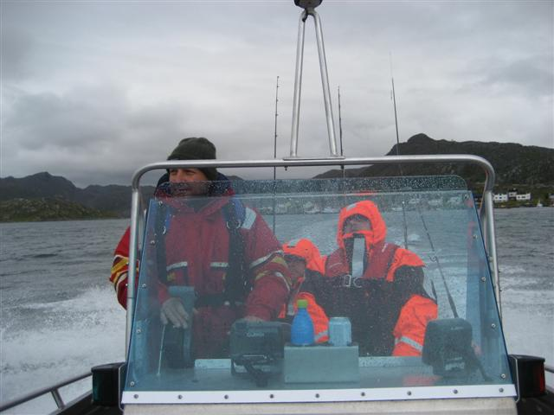
Am Steuer unser erfahrener Skipper Knut, daneben Naffe Hendreich

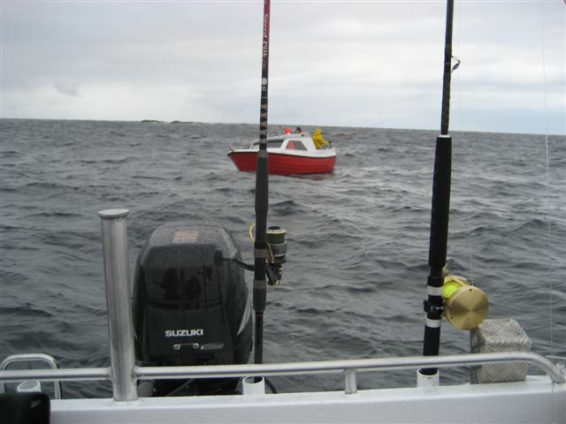
Leider kann man auf den Bildern nicht erkennen wie hoch die Wellen waren, aber es war ziemlich schaukelig, so das wir Verne wegen Seekrankheit bald nach Hause bringen mussten.
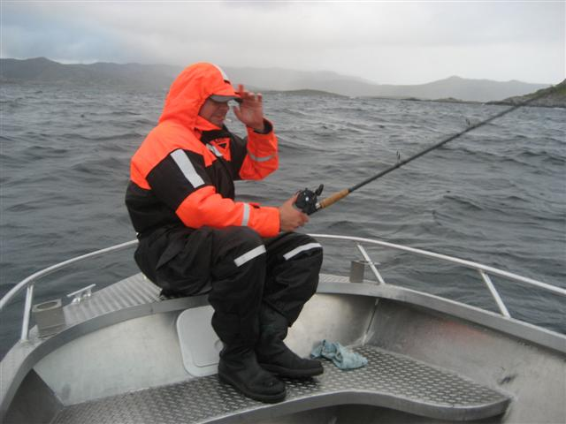
Hier hat Micha den „Arschl. platz im Bug erwischt, so das ihm dieser nach der Tour auch ziemlich weh tat........-:)
Heute kamen die ersten halbwegs anständigen ( für die Verhältnisse die man sonst so aus Mittelnorwegen gewöhnt war,...-:)..) Fische ins Boot wie zb . Einige Lumps u 50er Dorsche), die am selben Abend noch den Weg in unsere Pfanne finden sollten....-:)
Ein klein wenig enttäuscht über das schlechte Wetter waren wir zugegebener Maßen schon,...obwohl natürlich allen klar war, das es erstens nur besser werden konnte und es zweitens am Nordcup immer mit solchem rechnen muss. Nichtsdestotrotz ließen wir uns unsere gute Laune nicht nehmen und waren voller Vorfreude auf das was da noch so kommen sollte........und es kam noch eine ganze Menge... versprochen....-:)

Da das Wetter nun immer noch nicht viel besser war,...immer noch recht windig) beschlossen wir heute erst mal ans Nordcup zu fahren.
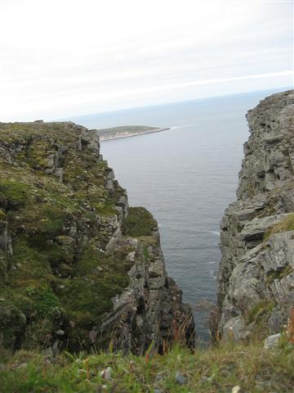
Es ist zwar recht teuer(25€) Eintritt aber wenn man schon mal hier ist sollte man es nicht verpassen.

Im Hintergrund kann hier das „eigentliche“ Nordcup sehen.

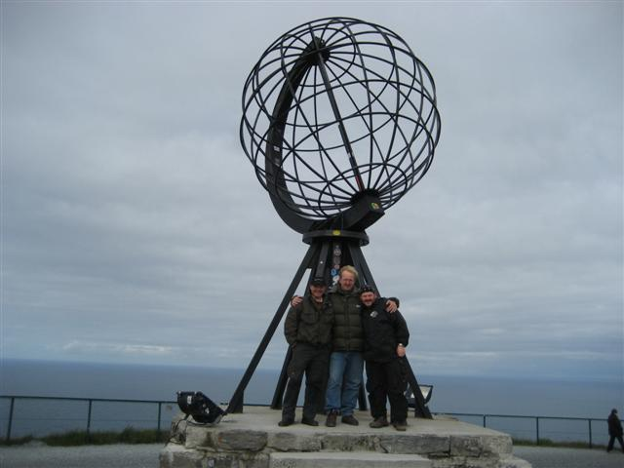
Knut, Zylle und meine Wenigkeit am A....der Welt,....-:)
Wer mal ans Nordcup fährt sollte den Film im 3D Kino( im eintritt inkl.) nicht versäumen zu sehen.....Der ist echt klasse.

Nachdem wir wieder zurück sind mache ich erst mal was leckeres (ich fand es zu mindestens lecker und beschwert hat sich auch keiner.....-:)) zu essen damit wir frisch gestärkt raus an den Fisch kommen konnten. Der Wind hat jetzt etwas nachgelassen und nun kann es also endlich losgehen.
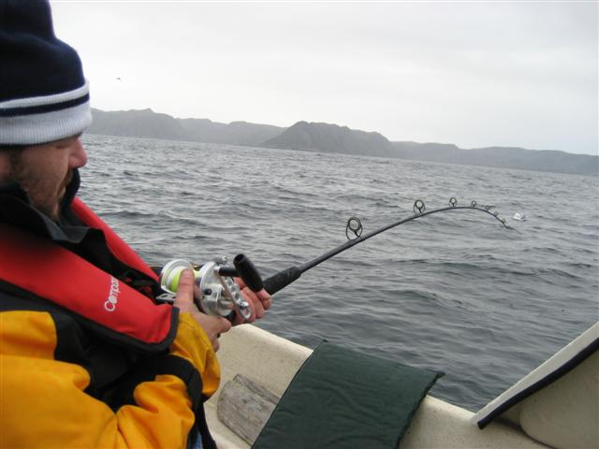
Kaum haben wir das erste Mal die Pilker runter gelassen geht es jetzt Schlag auf Schlag.

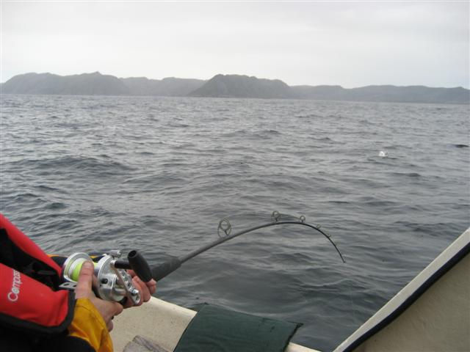

Wir können es gar nicht glauben was hier abgeht. Ein guter Dorsch (alle so um die 80cm) nach dem anderen kommt nach oben,...so das wir nach ca. einer halben Stunde beschließen alle lebensfähigen zurückzusetzen und nur die „angeschlagenen Fische mitzunehmen. (bevor jetzt ein Aufschrei durch die Naffengemeinde geht,...es war höchstens 30M tief und wir haben sie nicht im Hauruckverfahren an die Oberfläche gepumpt.)

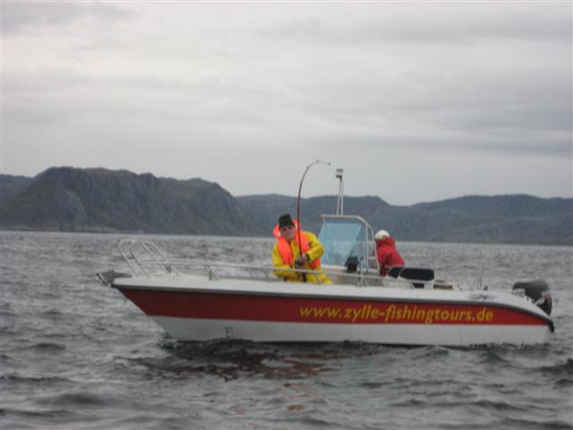

Nach einer weiteren halben Stunde tun uns zum ersten mal die Arme vom drillen weh und wir haben einen ersten Eindruck von dem was da noch kommen sollte gewonnen.
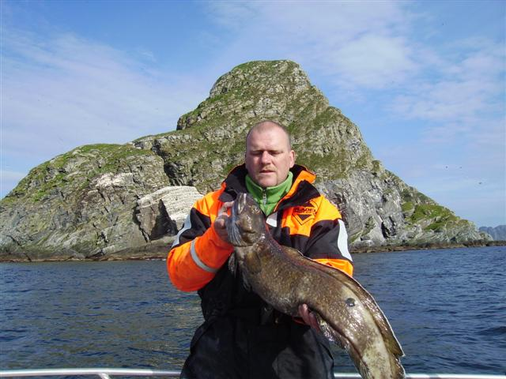
Da wir trotzdem noch n bischen Angeln wollten, haben wir uns gezielt Plätze auf dem Echolot gesucht wo wenig oder kein Fisch zu sehen war.....Ja ich weiß es ist eine verkehrte Welt,....-:) um vielleicht noch einen Heilbutt ( um den geht es mir ja fast ausschließlich) zu fangen.
Also schnell die Giant Jigheads ran gemacht und schlagartig hörten bei mir die Bisse auf,..während es bei Verne fröhlich Fisch auf Fisch weiterging (mit Bergmanpilker) nur das jetzt schöne Schellis mit ca. 60cm Durchschnittsgröße auf dem Programm standen,...die wir aber auch meist zurücksetzten.
Was hier so alles möglich zeigt das nächste Bild,...da hakt der Karl-Heinz doch tatsächlich eine Königskrabbe,..die abends noch von uns genossen wurde,.......lecker,...lecker
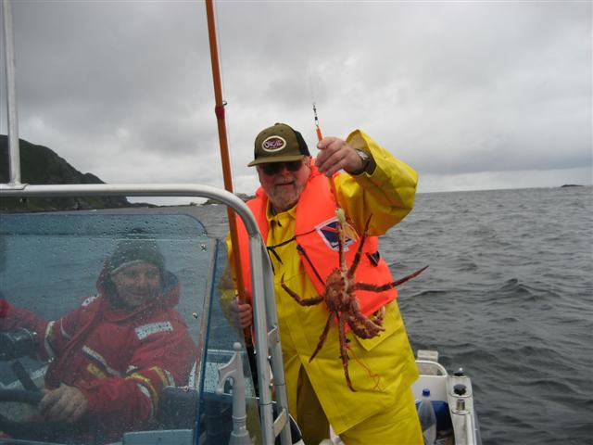
Dann kam er, der erste Heilbutt der Tour,...da er aber nur ca50cm hatte haben wir ihn gleich nach einem schnellen Foto als Beweis für die anderen wieder zurückgesetzt.
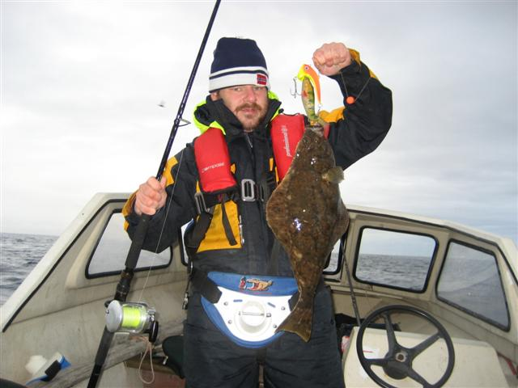
Kurz nachdem wir ihn wieder haben schwimmen lassen, merkten wir wie plötzlich wieder mehr Wind auf kam,..so das wir uns schnellstens an die Heimfahrt machten. Mir war doch ganz schön mulmig zu mute obwohl ich eigentlich Bootserfahrung habe (habe lange ein Eigenes Kajüteboot besessen)waren wir dann doch froh wieder im Hafen zu sein.
So nun stand erst einmal die Arbeit an, um die Fische zu schönen und leckeren Filets zu verarbeiten.
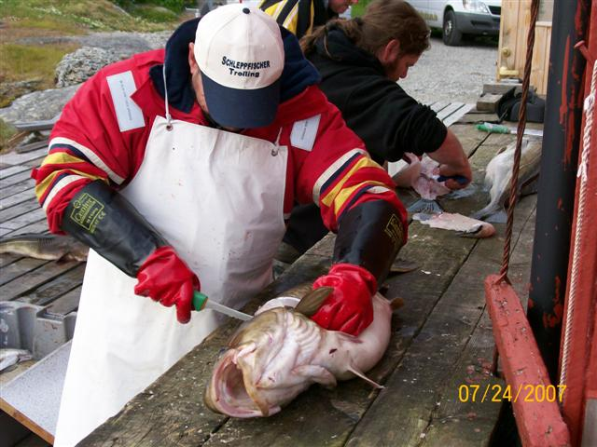
Hier sind Knut und ich bei der Arbeit

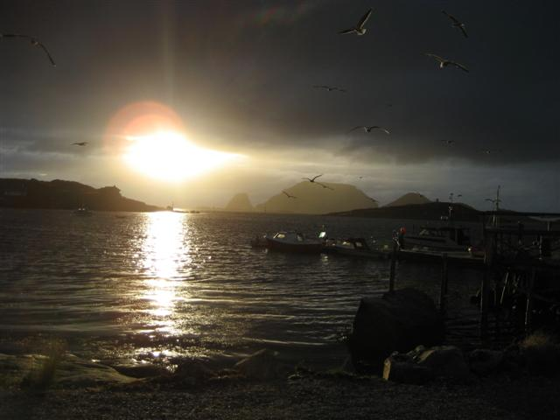
Wenn man sich Richtung Meer drehte hatte man diesen Anblick
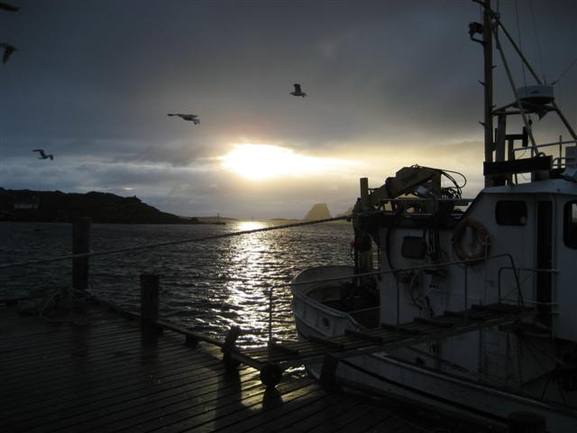
Da wir verhindern wollten das die Möwen hier alles zuschei... hat sich Knut noch bereit erklärt die Abfälle zu verklappen
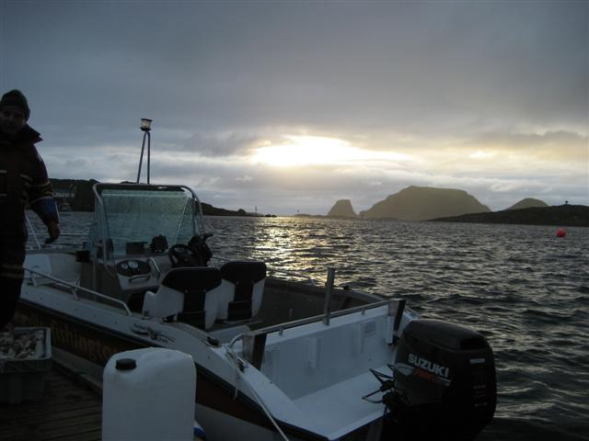
und die Möwen folgten ihm,....-:)
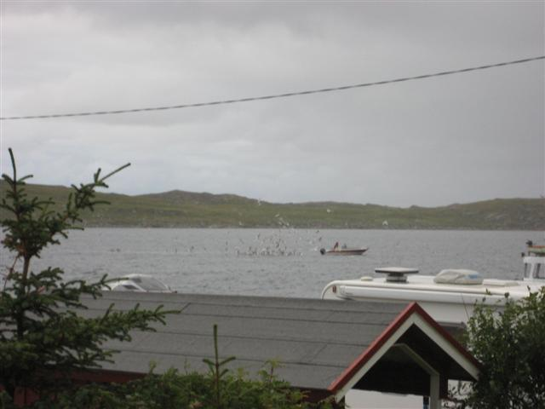
Jetzt schnell noch die Filets vakumieren..(Geht übrigens absolut spitzte mit Zylles Geräten und dann noch n lecker Gläschen Jimmi ,....so muss Urlaub sein.
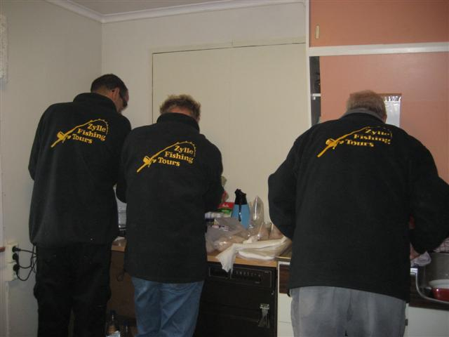
Ja und der gute Hendreich,..der bis heute nie einen Lump fangen konnte wurde gleich zum ersten Kakkerkönig der Tour,...Bekommt der, der am meisten Lumpen fängt,.......-:)
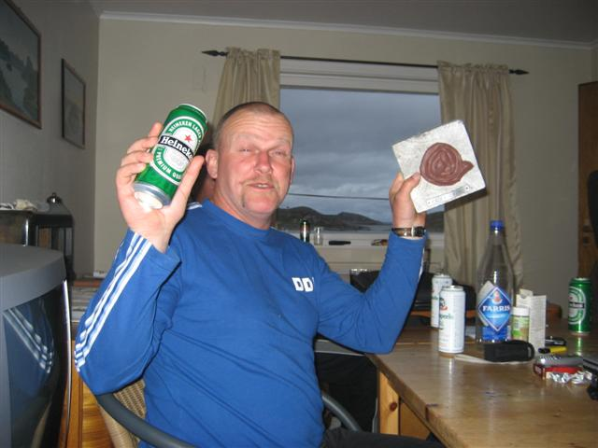

So das war der zweite Teil der Heilbutttour,....bald geht es weiter,...(denke noch weitere vier Teile)
Keine Sorge die großen kommen noch,...versprochen............-:)

